110 學年永順國小數位人文城鄉共學營隊報名簡章

**打開孩子的視野及心靈 體驗不一樣的學習 感受部落歷史與人文的脈動**

**數位人文城鄉共學是一個提供不同生活情境讓孩子們彼此相互觀摩分享與交流學習的深富創意平**

**台，讓孩子們有機會在學伴的帶領與分享下一起生活，以一種深刻體驗的方式，用我們的感官理解所**

**處的環境；用我們的心靈，感受部落歷史與人文的脈動！在人與人的真誠分享與學習、在人與環境的**

**素樸交流中，織就一幅幅美麗的傳說，傳說中有著學伴彼此之間心手相連的共同夢想！而在部落**

**體驗中孩子們必須遠離熟悉而溫暖的家門，在沒有父母幫忙的陌生環境中學習照顧自己、學習與自己**

**的同伴相互支持，學習團隊生活中相互合作完成任務，這是一個從我到我們的蛻變歷程，這樣的歷程**

**更是一則則讓人記憶深深難以忘懷的生命故事。**

本校與數位人文關懷協會合作第三年，賡續辦理都市與部落共學的課程，聯結偏遠原住民地區的

部落小朋友與都會小學生，讓部落與都會學員深入體驗雙方的文化與生活。寒假期間，學校將辦理「

部落體驗活動」，協同中原大學的大哥哥大姐姐，帶領我們造訪南投仁愛鄉仁愛國小，進行六天五夜

部落體驗活動，住在部落學校的教室裡；預定111年4-5月仁愛國小學伴們，回訪本校進行3天2夜活動

，屆時將住在學生接待家庭裡。歡迎報名參加這為期一整年的城鄉共學活動！

一、部落體驗時間：六天五夜，111 年 1 月 21 日(星期五)至 1 月 26 日(星期三)

二、部落體驗地點：南投縣仁愛鄉仁愛國小(南投縣仁愛鄉大同村山農巷5號)

三、費 用：孩子每人約 5000 元(含車資、住宿、膳食、保險及行政雜支等)

四、招收對象：限目前就讀永順國小四~六年級之學生參加，名額 25 名 (超過將進行甄選)。五、說明會時間及地點： 110 年 11 月 12 日(週五)晚上 19:00-21:00，2 樓圖書館。

六、報名日期：即日起至：110 年 11 月 12 日(週五)晚上 19:00-21:00，2 樓圖書館。

七、聯絡人：永順國小學務處 曾靜怡主任 0910-395-990 (03)3024221#310 八、注意事項：

**◆111年4-5月仁愛學生回訪，本校參加學生需擔任小主人接待學伴。**

**◆邀請家長加入志工小組，協助籌畫交流事宜，工作組包括：活動組、生活組請於**

**下方回條勾選。**

◆小孩身體若有特殊狀況者,請家長務必特別說明於報名表中

110 年 11 月 12 日(週五)16:00 截止，請將報名表交到學務主任。

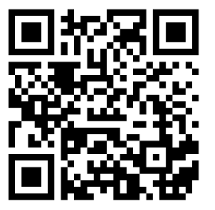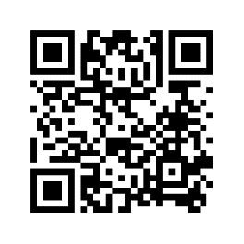

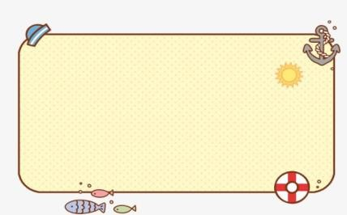

掃描 QR-Code !

看看永順與台東廣原及苗栗東河國小精彩的交流花絮

**(永順國小部落體驗) (城鄉交流都會體驗)**

**-報名請將此表格交回學務處主任桌上-**

# 學生姓名： 性別： 生日： 年 月 日班級： 年 班 號

**家長（監護人）姓名: 關係:**

**家長（監護人）手機：** **電話：（日）** **（夜）** **是否有特殊狀況：□沒有，□有_請簡要說明:**

# 仁愛到訪時需住宿 2 晚，邀請接待家庭：□可擔任接待家庭，接待 人；□家中不便接待

# 邀請家長加入工作小組，共同籌畫交流事宜：□課程活動組 □生活組總務組 □文書行政組